図表など番号の自動更新について

図表や文献などに番号をつけて参照します。ある程度書いてから前の方で追加や削除をすると番号がズレて修正が大変です。それは手作業でするのではなく、ワープロ等に自動でやらせること。

Sin関数の形状を図 1に示す。
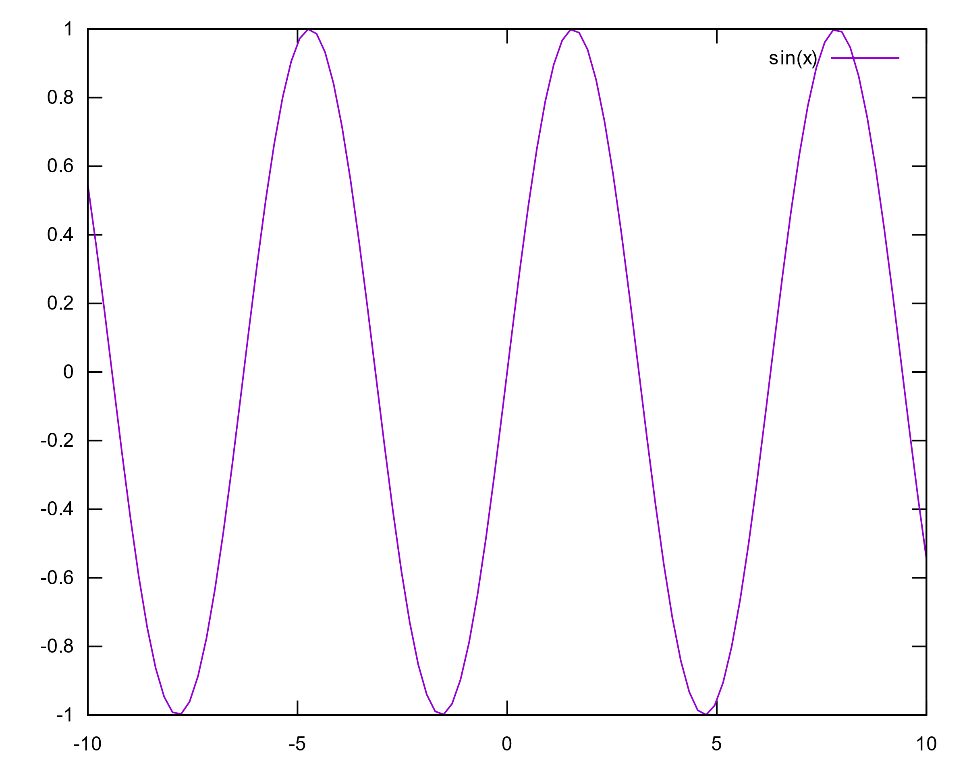
図 1 Sin 関数の形状

Gauss関数の形状を図 2に示す。
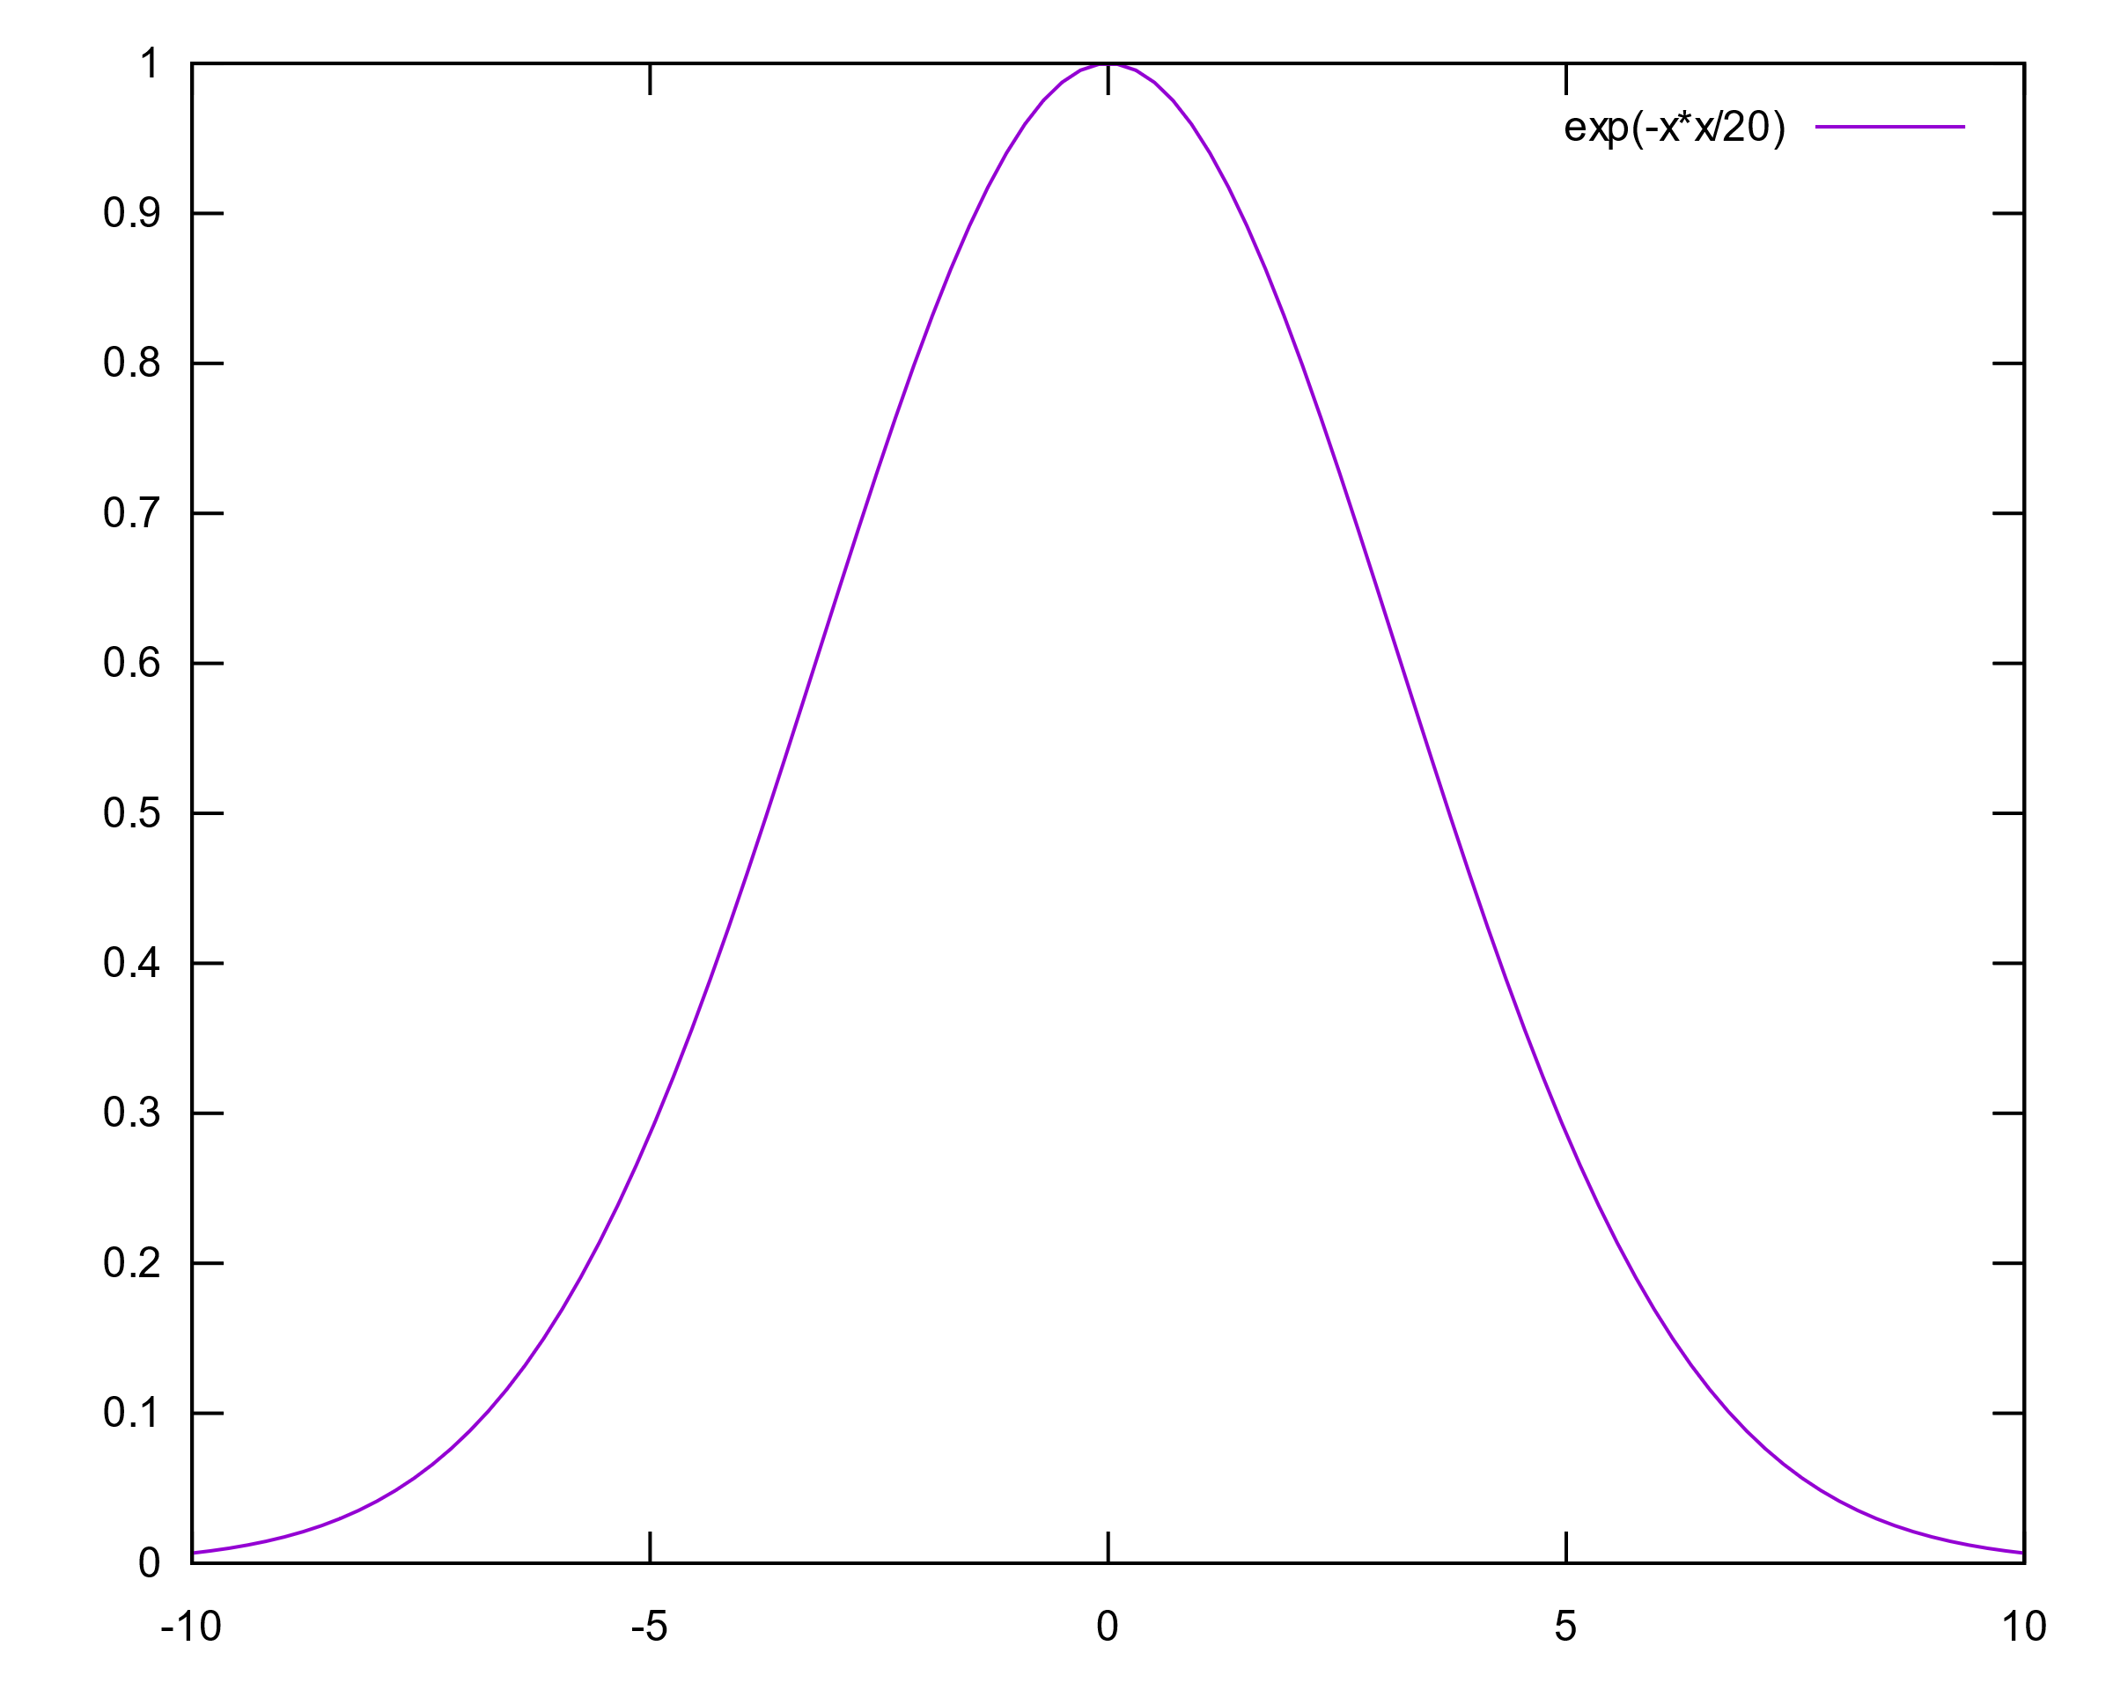
図 2 Gauss 関数の形状

Sinc関数の形状を図 3に示す。
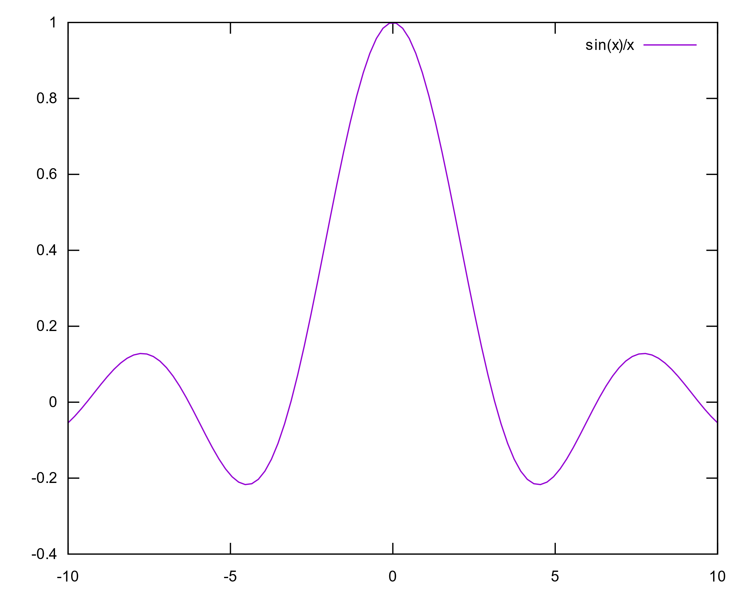
図 3 Sinc 関数の形状

